БИОГРАФИЯ
Петра Васильевича Лебеденко

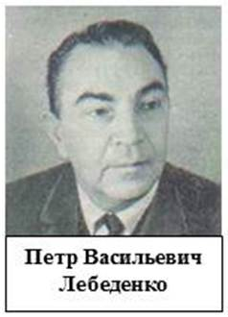 | Петр Васильевич Лебеденко родился 20 марта 1916 года в городе Сарапуле, Удмуртской АССР. Детство его прошло в городе Азове, Ростовской области, с тринадцати лет он жил в детских домах. Детдомовский мальчишка был влюблен в небо и осуществил свою заветную мечту. В 1936 году Петр Васильевич Лебеденко, окончив летное училище в Батайске, становится летчиком Гражданского воздушного флота. Петр Васильевич несколько лет летал в тундру, на Крайний Север, приходилось летать в бурю, метель, и с каждым
полётом в суровых условиях он закалял себя, набирался лётного опыта.

Затем - Великая Отечественная война. Лебеденко стал проситься на фронт с первых дней войны, но добился этого только в 1942 году. | 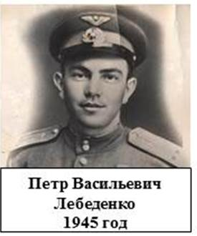
За годы войны лётчик совершил около восьмисот боевых вылетов, чаще в тыл врага, к партизанам. Однажды с передовой линии, из-под огня противника вывез по приказу командования корреспондента «Красной звезды», знаменитого писателя М. Шолохова. Войну Петр Лебеденко закончил в Берлине.
За боевые заслуги удостоен пятнадцати наград, в том числе ордена Красного Знамени, орденов Отечественной войны I и II степени, польского ордена «Серебряный крест заслуги» и других. После войны Петр Васильевич серьезно увлекся литературным трудом. Он пришел в литературу в четвертом десятилетии своей жизни, когда у него накопился немалый и нелегкий жизненный опыт.

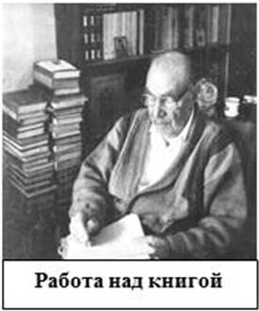 |  | Его первая книга, в которой Лебеденко воспел величие и красоту донского края - "Сказки Тихого Дона" - была написана и опубликована в 1950 году. «Сказки Тихого Дона» имели успех, неоднократно переиздавались, на их основе был создан спектакль в Ростовском театре кукол. Юным читателям полюбились «Сказки тихого Дона». В них нашли свое отражение беспокойная история вольнолюбивого Дона патриотические и героические мотивы донского фольклора. «Сказки Тихого Дона» имели успех, неоднократно переиздавались, на их основе был создан спектакль в Ростовском театре кукол.
В дальнейшем в разных издательствах выходят и переиздаются его повести, романы, очерки. «Навстречу ветрам (1958) , романы о рабочих - «Дважды жить не дано» (1963) «Шхуна Мальва» (1964) «Льды уходят в океан» (1966),»Четвертый разворот» (1972), «Чёрные листья» (1974), «Красный ветер» (1982), «Холодный туман» (1994), документальные повести «Особый рейс», «Повесть о разведчике», «Люди, как реки...» и др.
Книги очерков «Человек в пути», «Ровесники», «Раздумья о мужестве», «Сэр Джексон молчит». Романы Лебеденко интересны, прежде всего, исследованием характеров и судеб людей. Герои его произведений - рабочий, летчик, человек, живущий интересами своей страны. Писатель проводит его через разные этапы истории своего народа: 30-е годы, Отечественную войну, послевоенный период, 50—60-е годы.

В 30-х годах начинается действие первого романа Лебеденко «Навстречу ветрам». Страна Советов в эти годы создавала свой воздушный флот и кадры для него, и Лебеденко показывает, как мечтали о небе, о полетах рабочие парни, как они шли в авиацию, как формировался их характер, а во второй части романа писатель рисует их вступившими в большую жизнь, опаленными войной. |  | 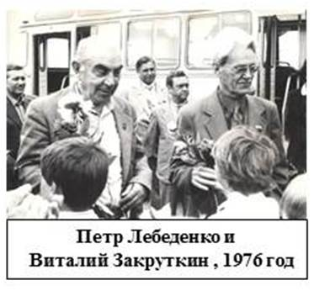
В романе «Дважды жить не дано» Петр Лебеденко изоб -
изображает заводской коллектив, молодежную бригаду, обращается к проблемам морали. В романе «Льды уходят в океан» в центре внимания также коллектив рабочих. Но место действия писатель перенес из южных городов на Крайний Север, в океанский порт. Неласковая северная природа, океан и тундра, изображены рукой зрелого мастера.
Проза 60-х годов часто отображала влияние дурных примеров, пошлости и преступных типов на молодежь. Лебеденко в романе «Льды уходят в океан» показывает, как и почему основная часть молодежи идет не за хапугами, не за циничными и развязными, а за трудолюбивыми, гордыми и честными, за лучшими людьми. По роману «Льды уходят в океан» поставлен 2-серийный телевизионный фильм (студия Довженко).
Читатели принимают произведения Лебеденко тепло, заинтересованно. (Он член Союза писателей СССР с 1957 г.). Литературная критика доброжелательно откликается на каждое новое произведение писателя. Романы и повести Лебеденко сразу покорили сердца читателей и получили широкое признание, как на Дону, так и далеко за его пределами. За свою творческую деятельность Петр Васильевич был отмечен наградами, его труд был высоко оценен государством - Лебеденко был награжден орденами Трудового Красного Знамени, «Знак Почета». Также Петр Васильевич стал лауреатом премии Союза писателей СССР за роман «Льды уходят в океан» и премии Союза писателей РСФСР за повесть «Черные листья». В 1974 году Лебеденко стал главой Ростовской областной писательской организации и находился на этой должности по 1986 год. Умер писатель-фронтовик 11 февраля 2003 года. Произведения Петра Лебеденко жизненно правдивы, наполнены любовью к своей родине, учат мужеству и отваге.
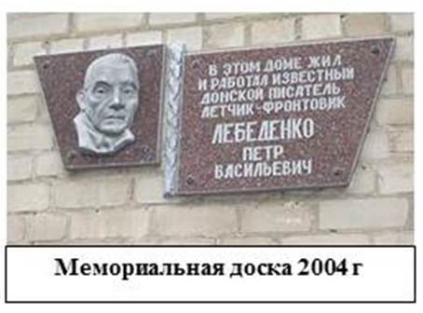
Список литературы

1. | Котовсков, В. Свидетельство фронтовика [Текст]/ В. Котовсков // Дон. - 1996 - № 5-6.- С. 233-235.
2. | Лагунова М., Красный ветер пронесся: [Текст] / М. Лагунов // Дон. - 2007. - № 9. - С. 199-201.
3. | Лебеденко, П. Река жизни [Текст] /П. Лебеденко // Дон. - 1998. - № 10. - С. 245-252.

